**MANUAL DE FLASH: COMO INSERTAR SONIDO**

1.Dibujar un ovalo, colocar dentro de el líneas simulando un balón de básquet.

2.Vamos a la herramienta seleccionar para poder darle arquear esas líneas.

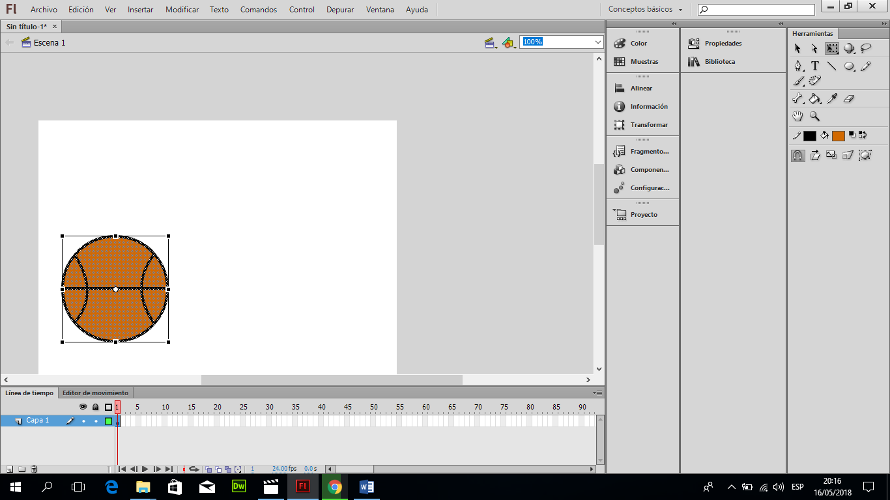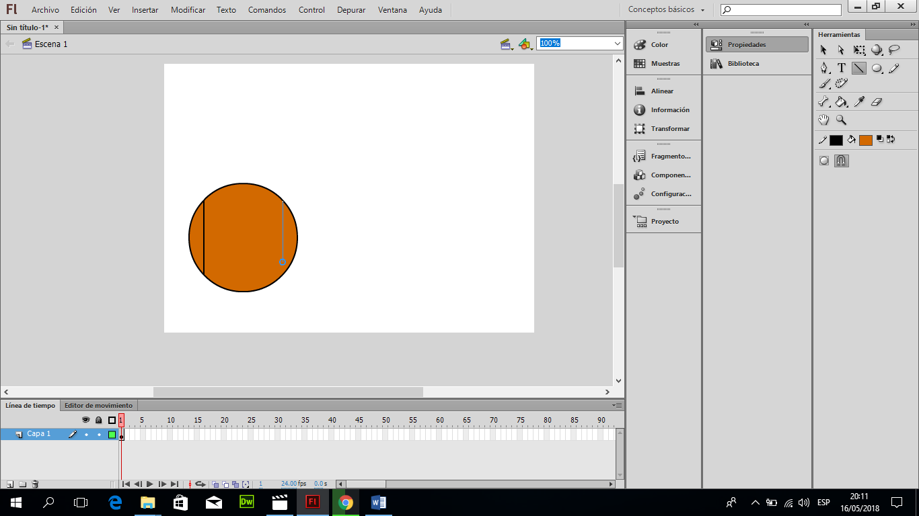3.Despues ir a la herramienta transformación libre para poder mover o achicar el balón.

3. Ir al menú insertar, escoger la opción interpolación de movimiento.

4.Aparecera un mensaje para convertir en símbolo y hacemos clic en ACEPTAR.

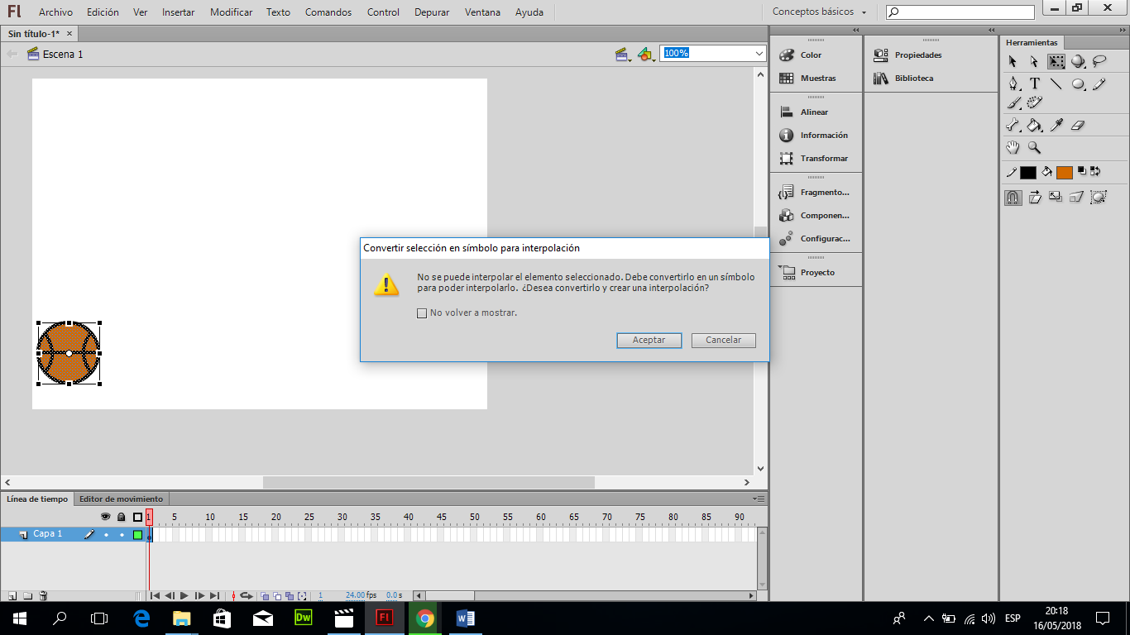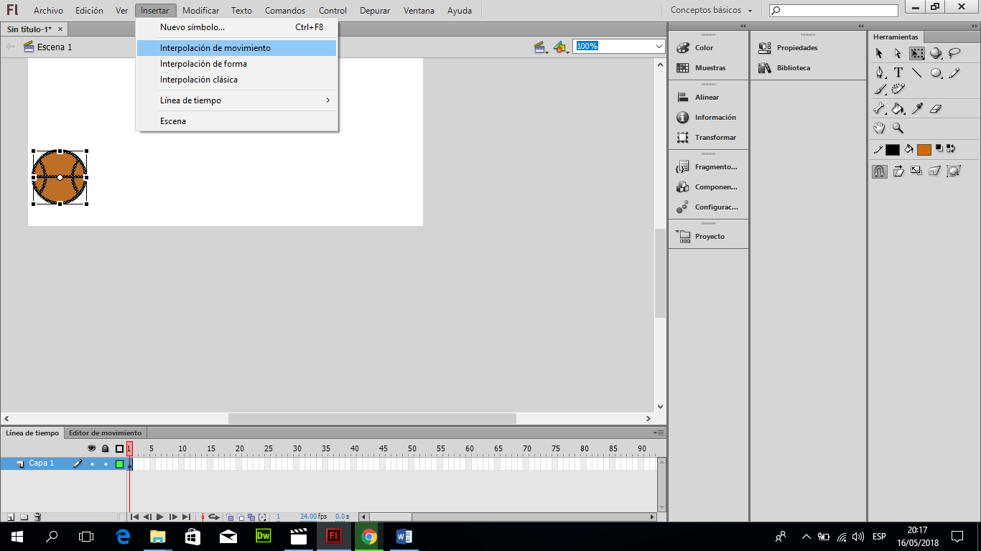

5.Ampliar hasta el fotograma 120.

6. A esa capa le pondremos de nombre balón.

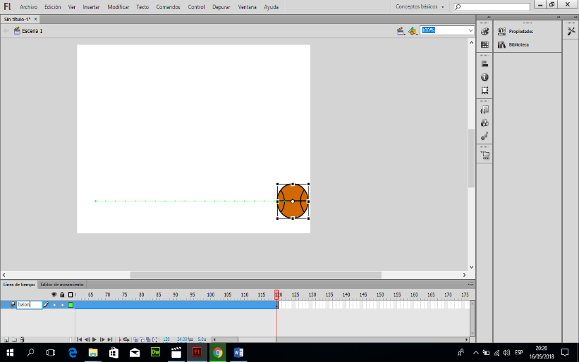

7.Crearemos otra capa, y le pondremos el nombre aro.

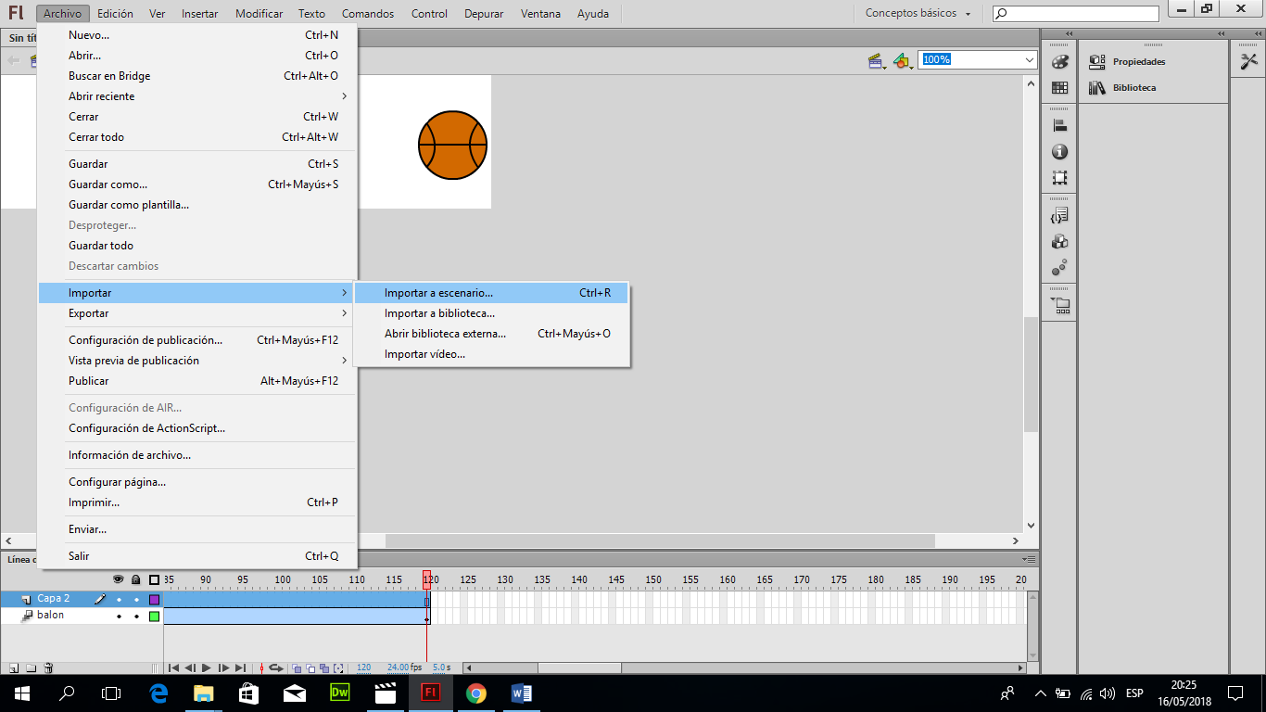8. Vamos al menú archivo, importar e importar al escenario. Se importará la imagen de la cesta de baloncesto.

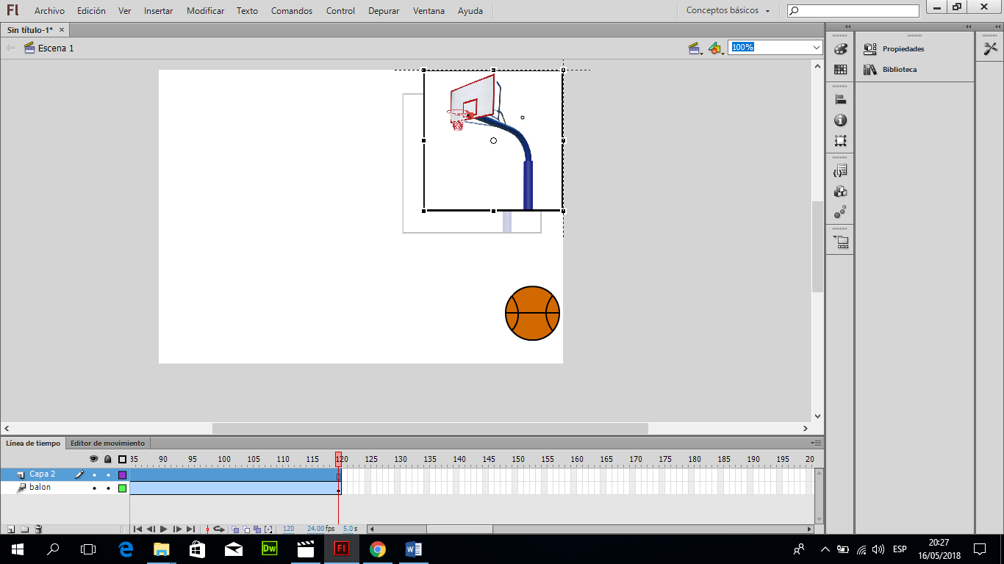

9. En la capa del aro insertamos fotograma clave,en el último fotograma.

10. En la capa del balón insertamos fotograma clave y marcamos donde dice todas, en el último fotograma.

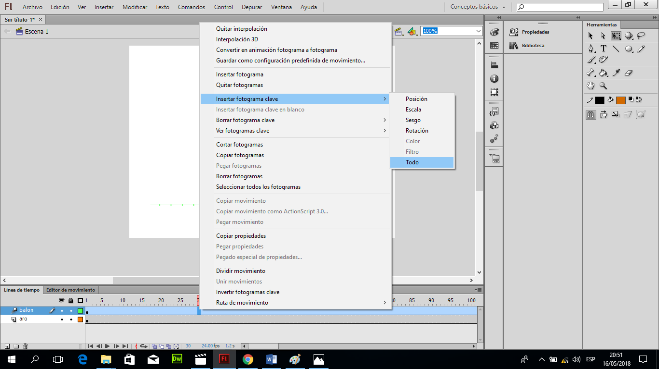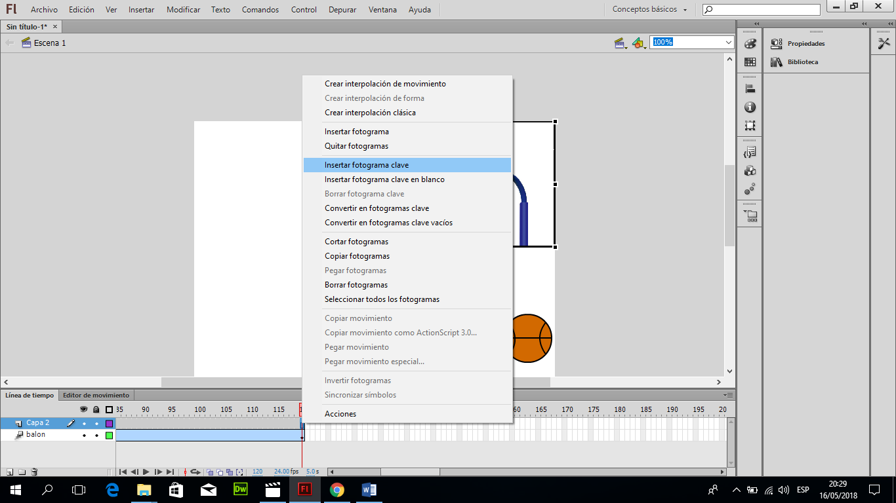

11.Llevar el balón al inicio

12.Crear fotograma clave en el fotograma 30, de la capa balón y llevar el balón hasta el aro.

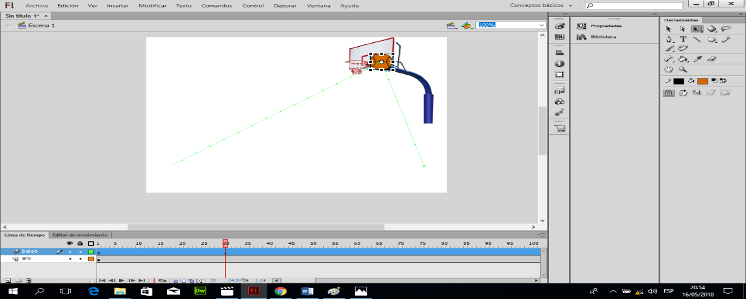

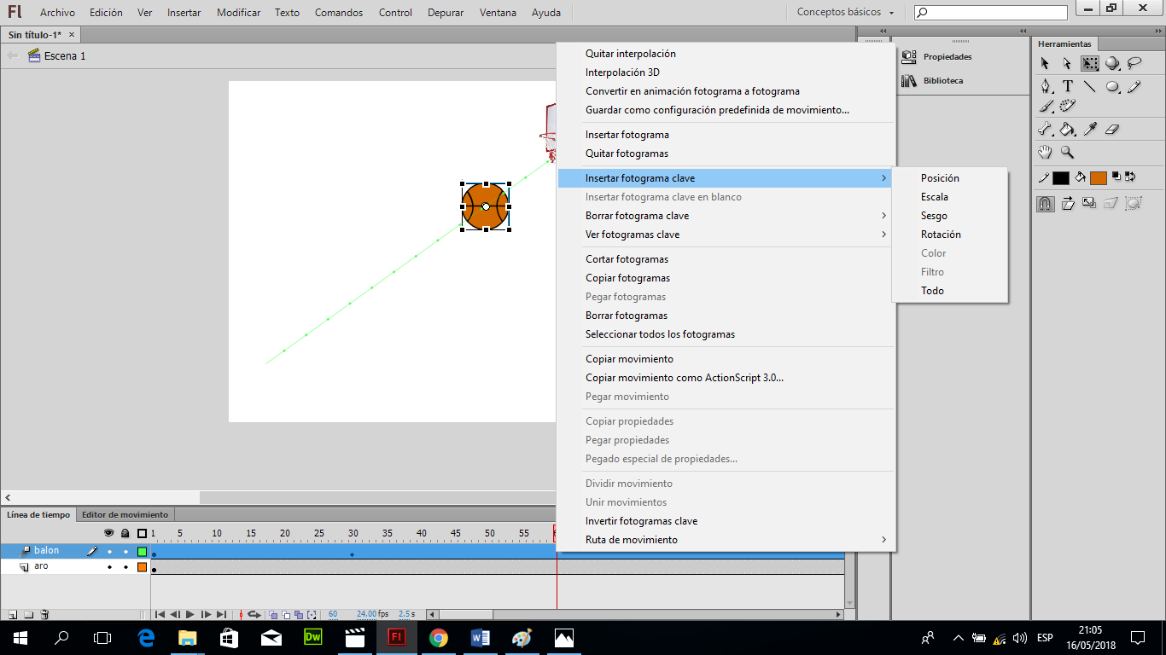13.Creamos otro fotograma clave en el fotograma 60 y volvemos a llevar el balón hacia abajo,se observara una línea verde hacia abajo.

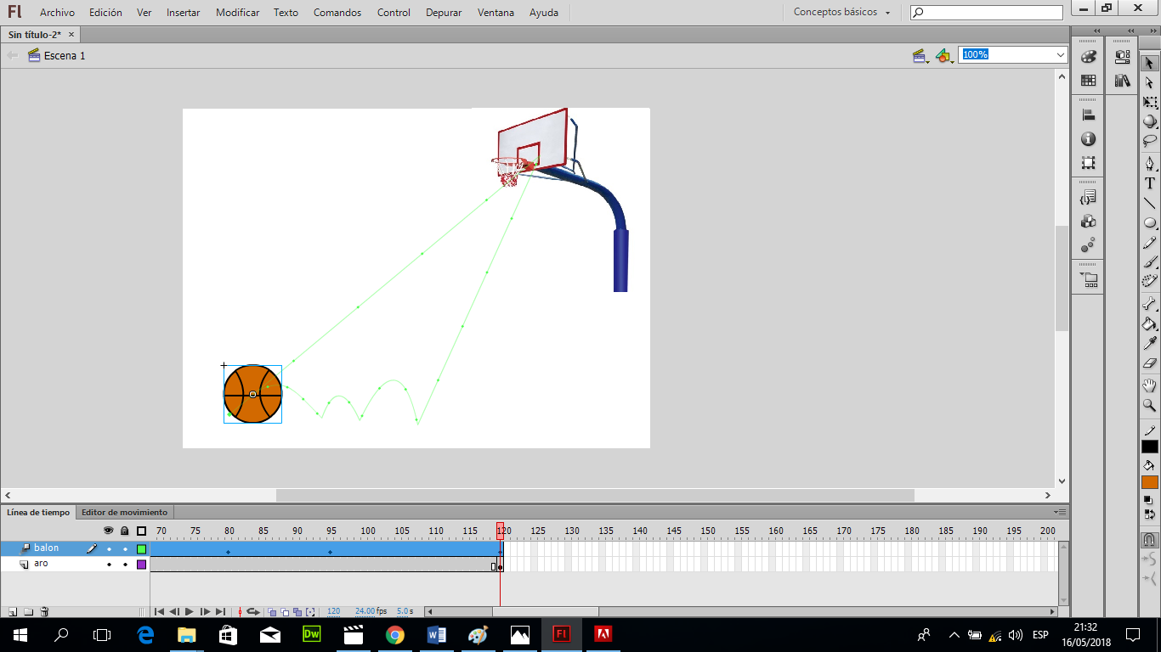

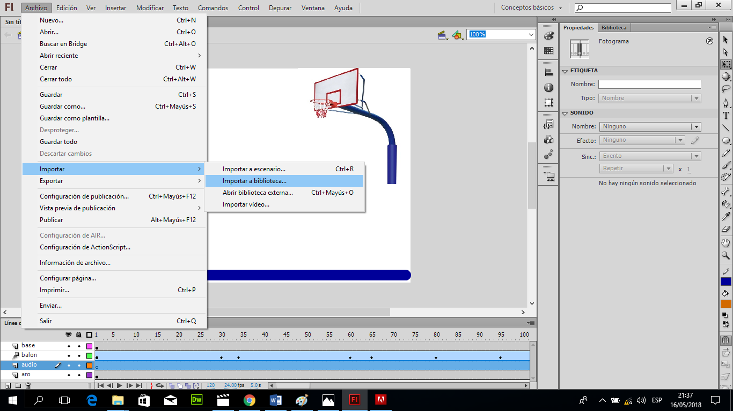14.Creamos una capa y le poneos audio, vamos a archivo importar, importar en biblioteca e importamos el audio.

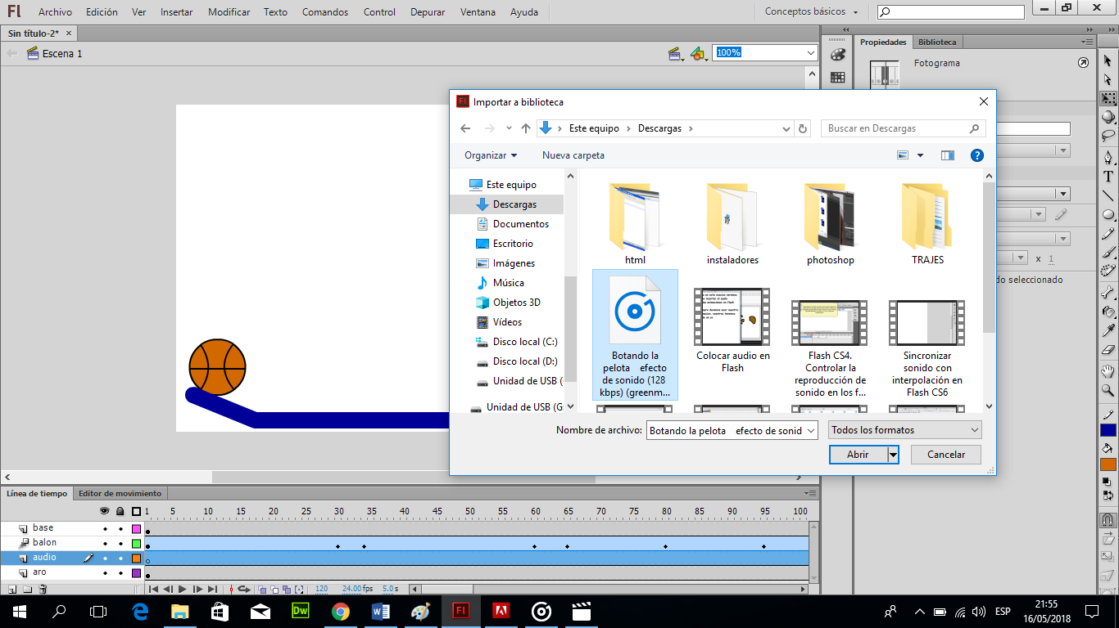

15 Seleccionando la capa audio creamos fotogramas claves,en los puntos donde creamos fotogramas claves en la capa balón.

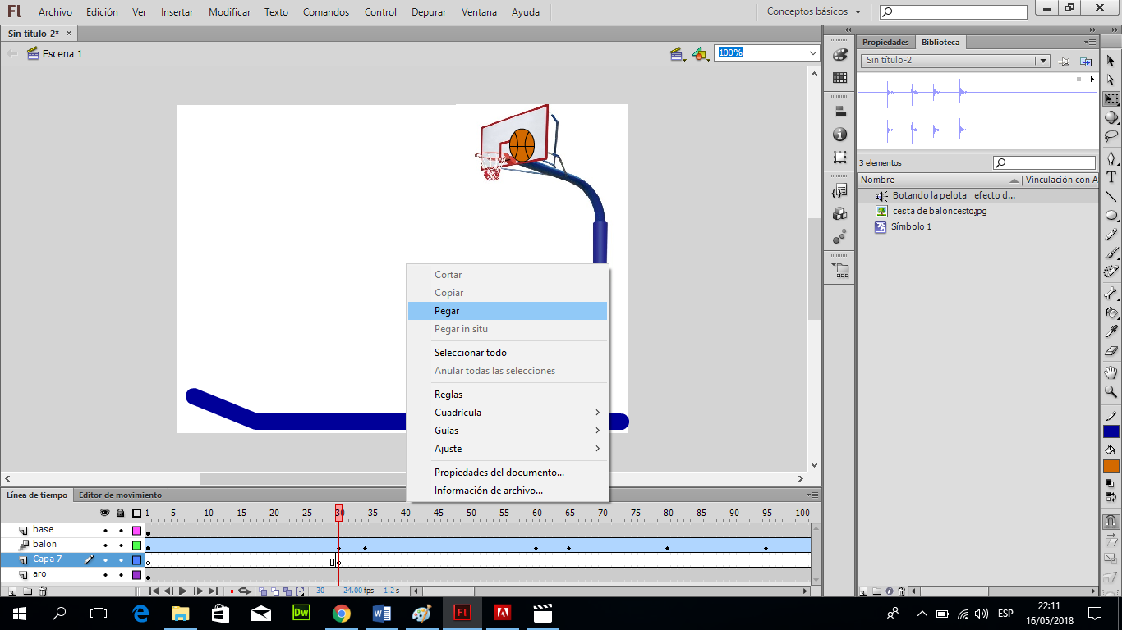16.En herramientas se encuentra el audio, lo copiamos y lo pegamos en el escenario.

